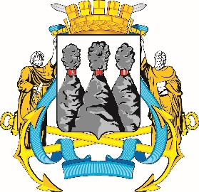
ГОРОДСКАЯ ДУМА
ПЕТРОПАВЛОВСК-КАМЧАТСКОГО
ГОРОДСКОГО ОКРУГА

ПРЕДСЕДАТЕЛЬ
ПОСТАНОВЛЕНИЕ

11.10.2023 № 115

О награждении Почетной грамотой Городской Думы Петропавловск-Камчатского городского округа

В соответствии с Решением Городской Думы Петропавловск-Камчатского городского округа от 31.10.2013 № 145-нд «О наградах и почетных званиях Петропавловск-Камчатского городского округа» и протоколом заседания Комиссии Городской Думы Петропавловск-Камчатского городского округа по наградам от 11.10.2023 № 13

ПОСТАНОВЛЯЮ:

за значительный вклад в развитие социально значимой деятельности в сфере здравоохранения на территории Петропавловск-Камчатского городского округа, многолетний добросовестный труд, высокий уровень профессионализма наградить Почетной грамотой Городской Думы Петропавловск-Камчатского городского округа Захарову Нину Ивановну – гардеробщицу государственного бюджетного учреждения здравоохранения Камчатского края «Петропавловск-Камчатская городская поликлиника № 3».

Председатель Городской Думы Петропавловск-Камчатского  городского округа |  | А.С. Лиманов

